动态SQL

概念：
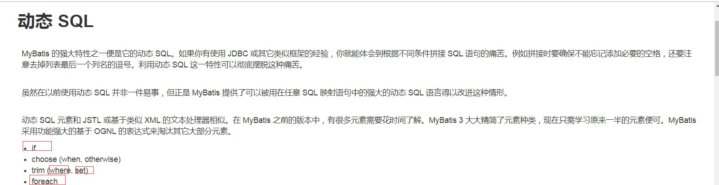

①choose和when和otherwise-动态查询语句
多种条件选择其中一个进行查询：

引入问题：
文章的搜索：按照所有，按照ID查询，按照标题查询，按照内容查询
按照之前的做法：
查所有： select * from article
按照ID查询 select * from article where id =?
按照标题查询 select * from article where title =?
按照内容查询 select * from article where content =?

动态SQL：根据传递进来的参数拼接出不同的sql文

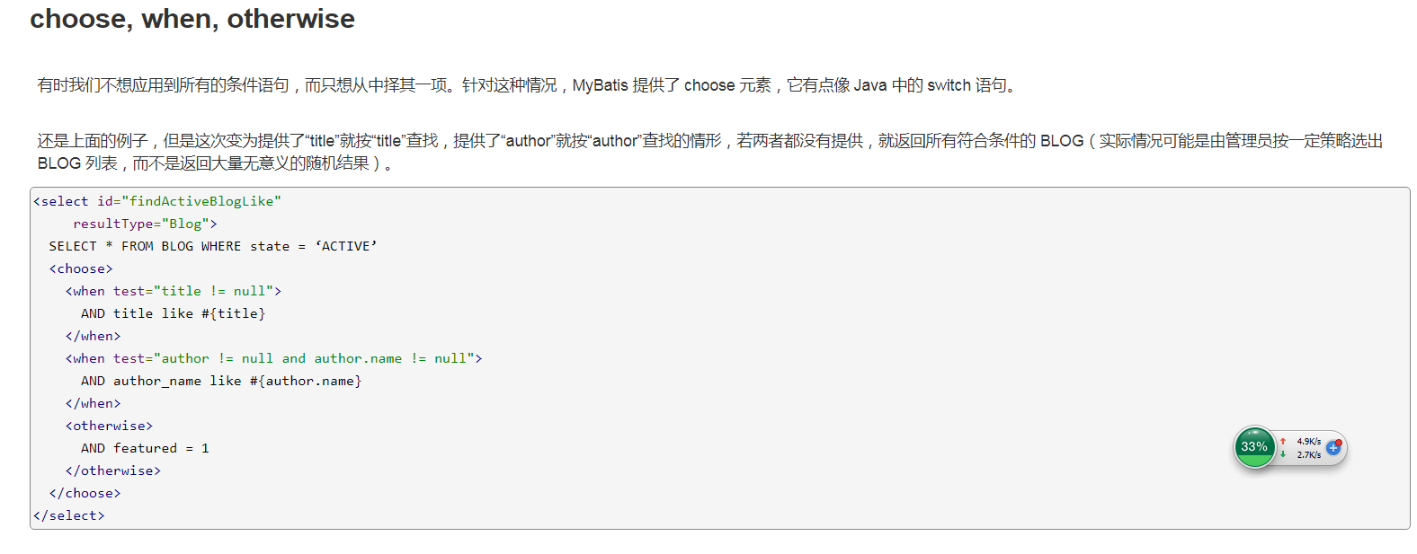

应用1：单一查询
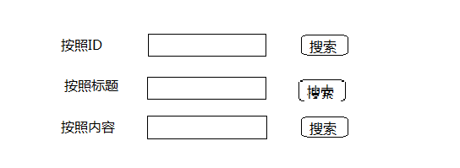

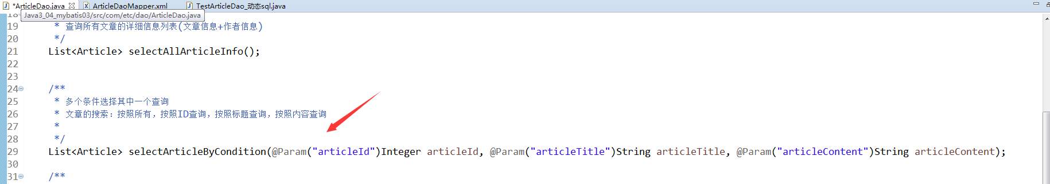
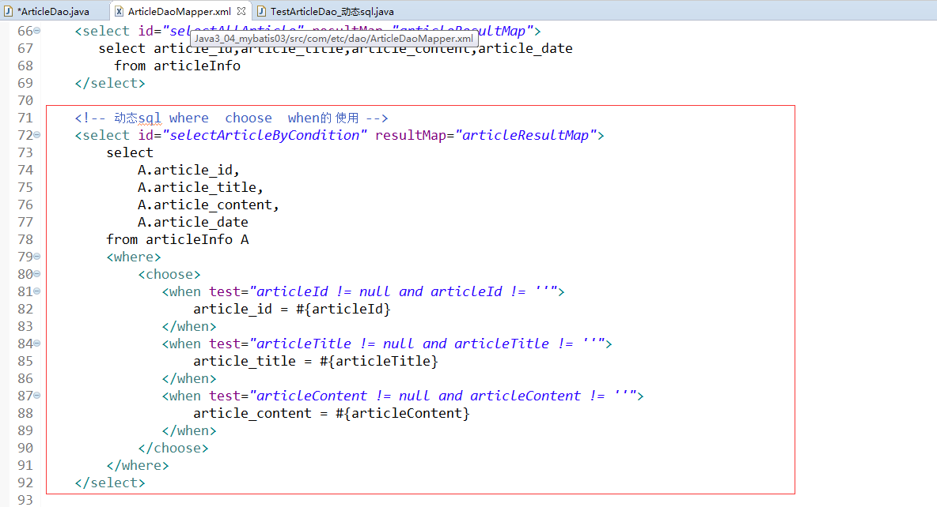

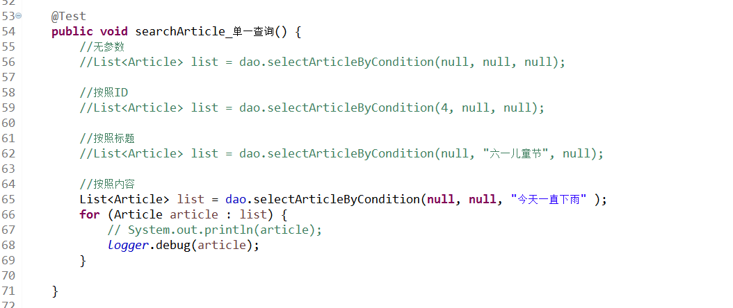

②if和where-动态查询语句
多条件查询：组合

引入问题：
文章的搜索：
①可以按照文章标题模糊查询，也可以按照文章内容模糊查询，也可以按照文章标题和文章内容一起模糊查询

select * from aritcle
select * from article where title like ?
select * from article where content like ?
select * from article where title like ? and content like ?

②按照文章标题模糊查询，或者按照日期范围查询，按照文章标题模糊查询同时日期范围

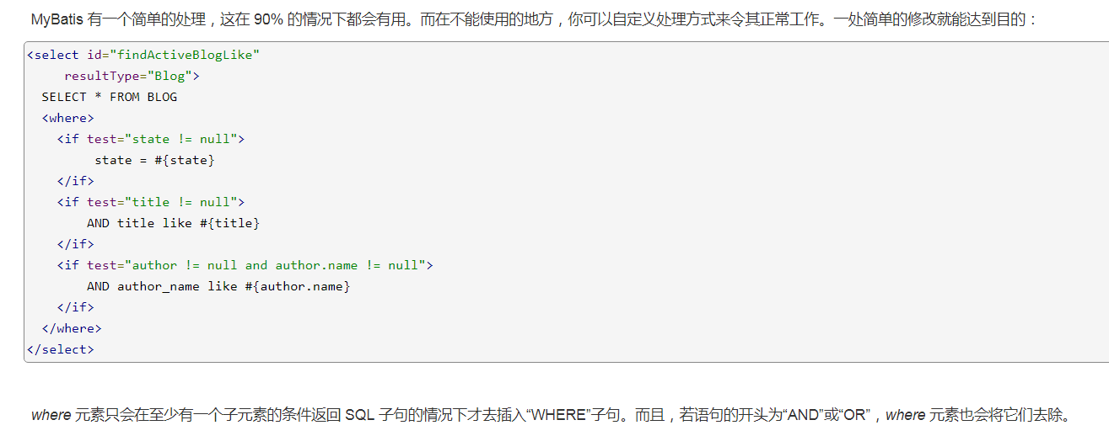

应用2：组合查询
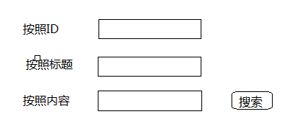
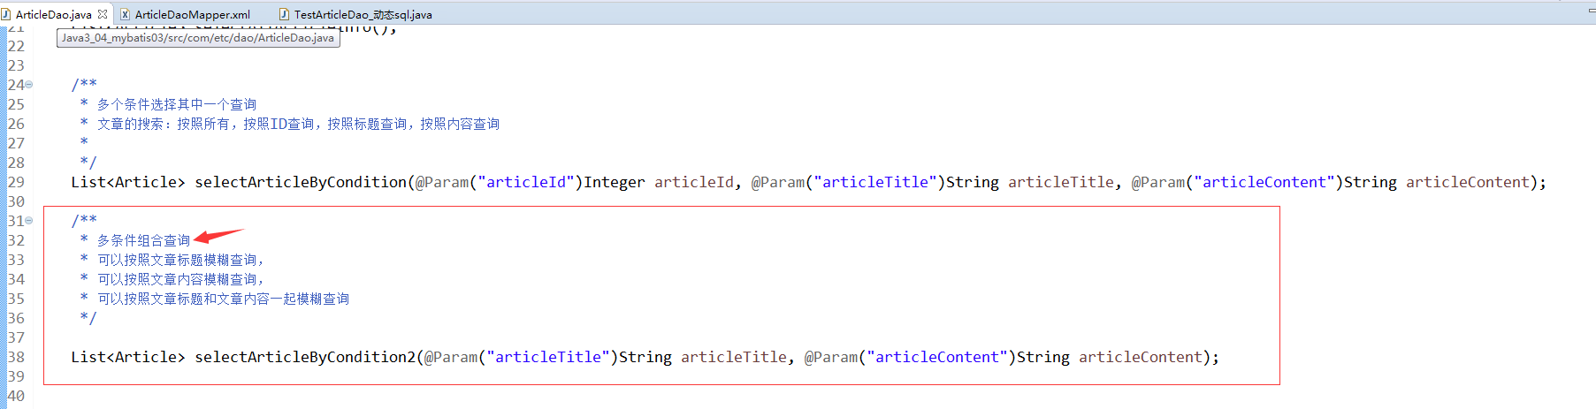
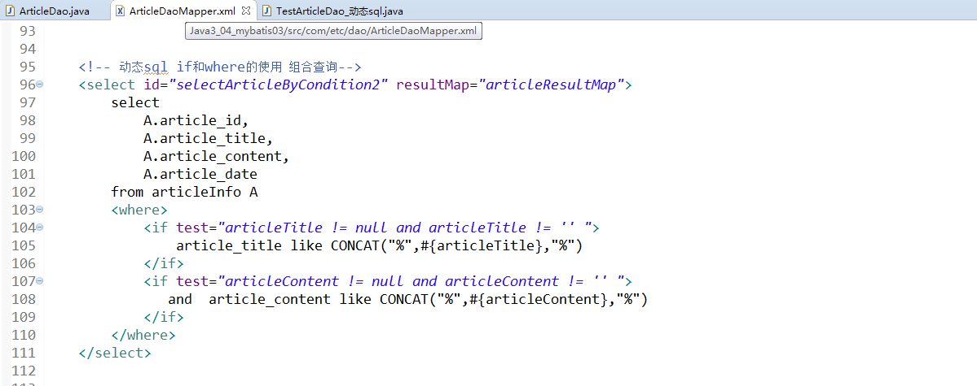
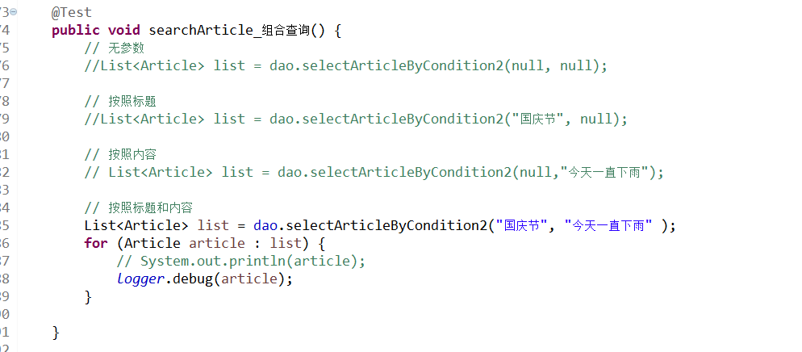

应用3：单一查询-下拉框的选择和关键字
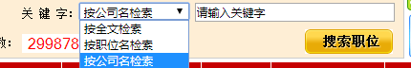

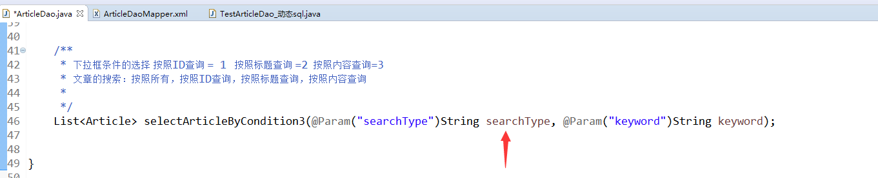
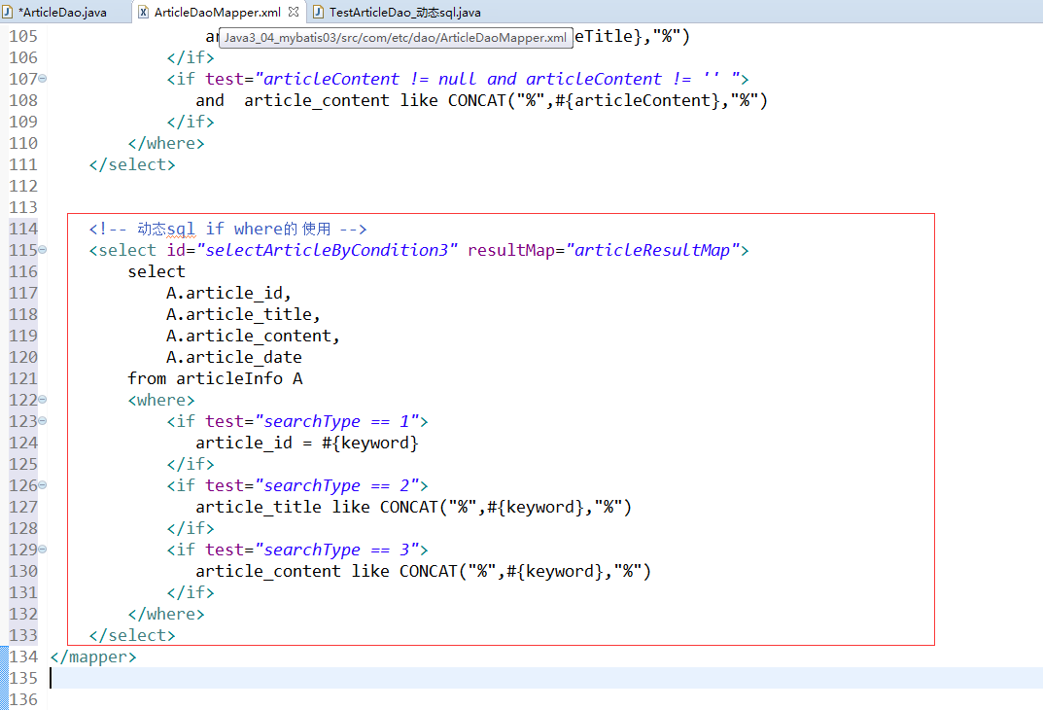
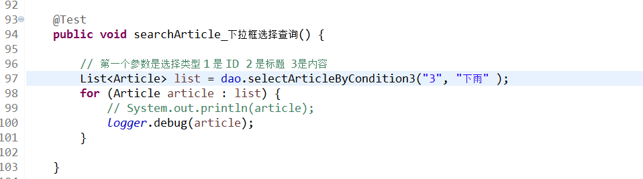

③ set-动态更新语句
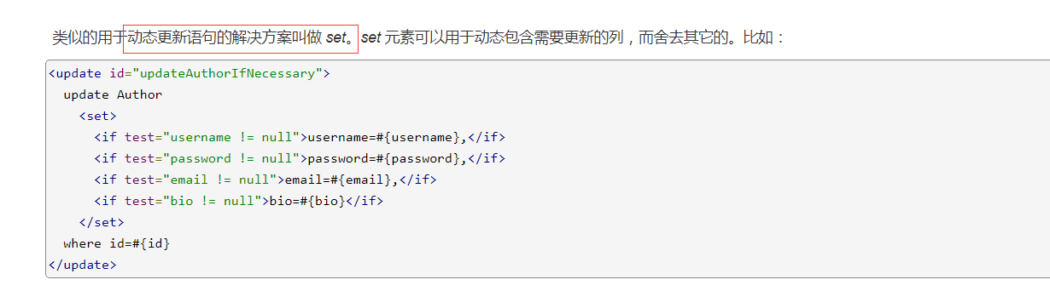

④ foreach - 集合进行遍历

概念：
动态 SQL 的另外一个常用的操作需求是对一个集合进行遍历，通常是在构建 IN 条件语句的时候。

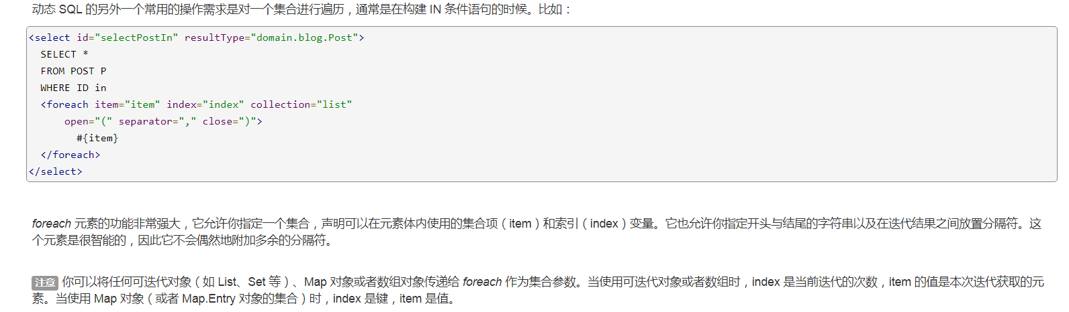

应用1： 批量查询
查询文章编号1,3,5..10
select * from articleinfo where aritcleid in (1,3,5,10)

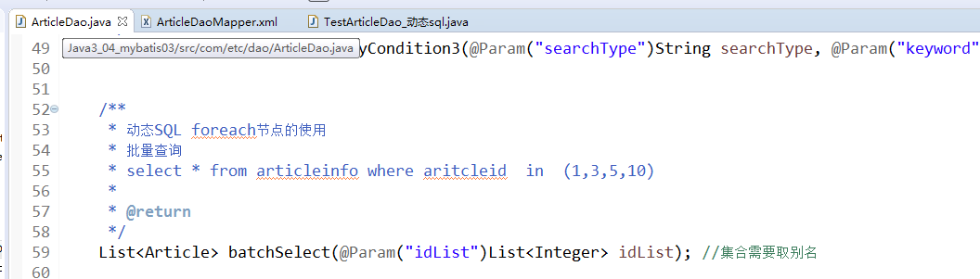
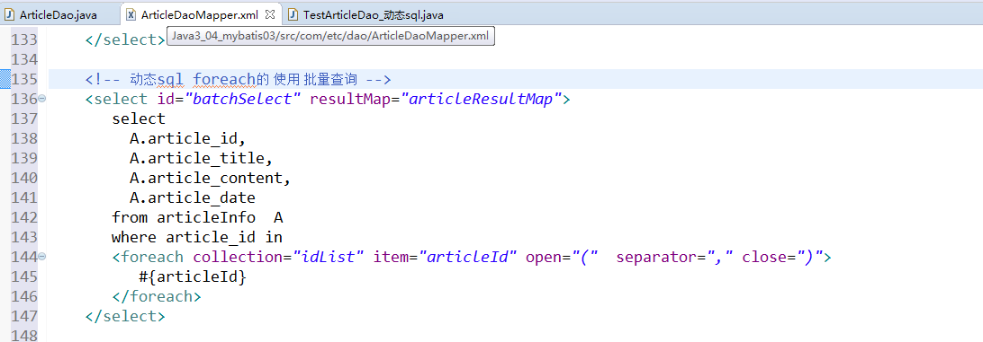
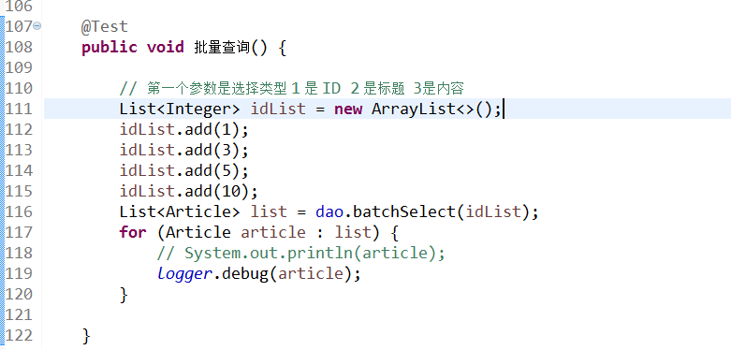

应用2： 批量删除
删除文章编号1,3,5,10
delete from articleinfo where aritcleid in (1,3,5,10)

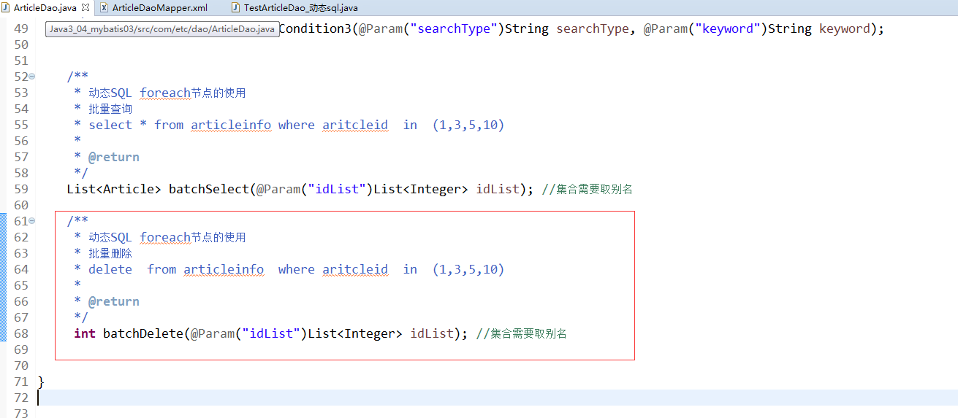
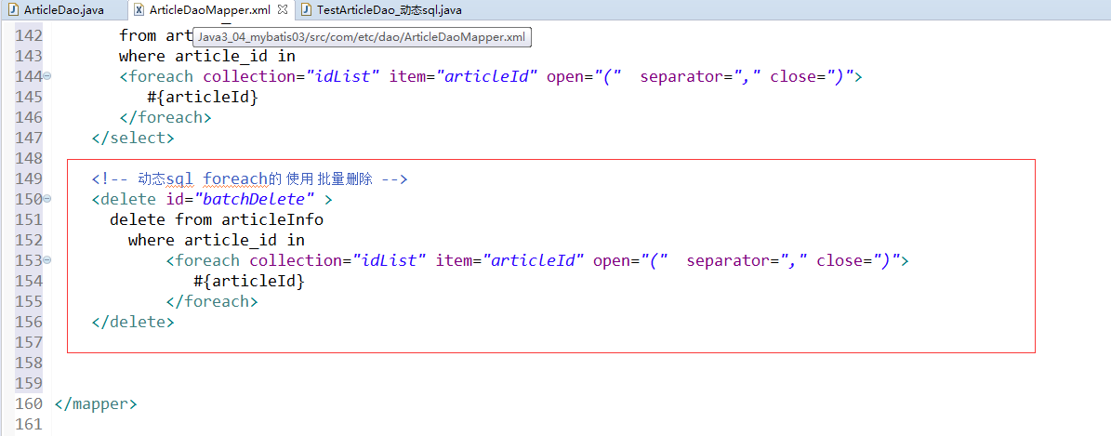

应用3： 批量添加
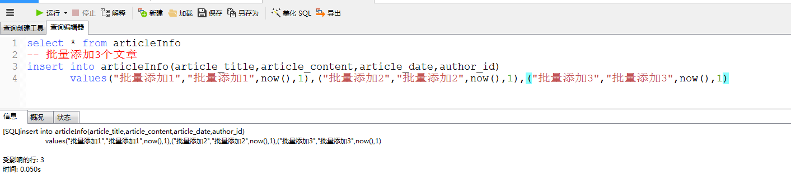

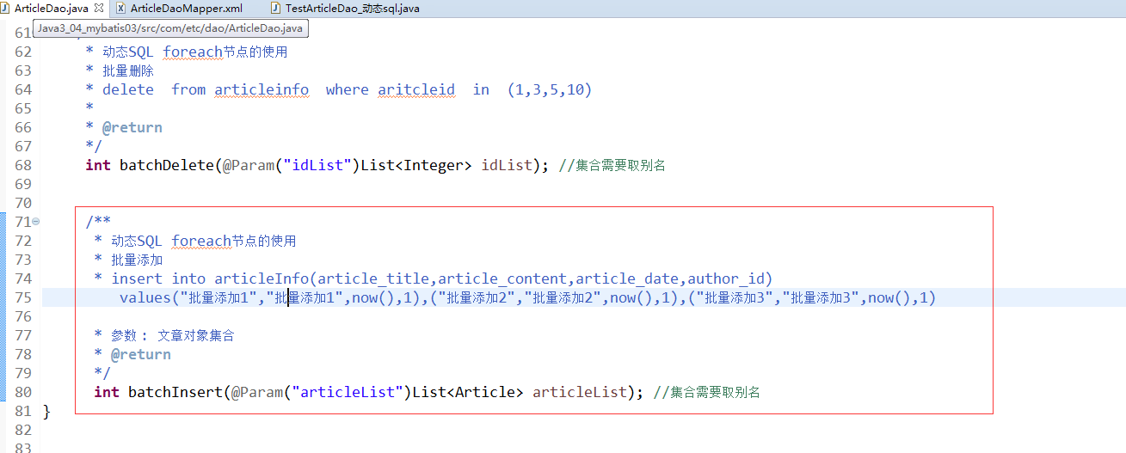

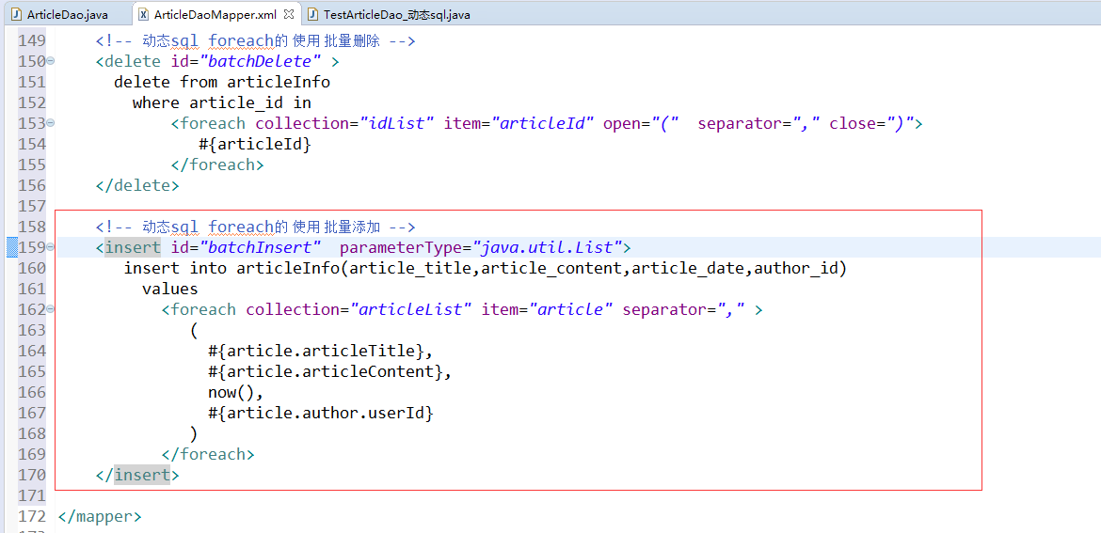
注意：批量添加，不能返回自增的主键，也就是不能在insert语句中使用这2个元素，否则返回会出现异常。

mybatis的分页插件pageHelper
物理分页(后端分页)： 物理实体是数据库，通过mysql的关键字limit进行分页，获取的数据就是分页结果所需的数据。

逻辑分页(前端分页)： 表示程序员自己的写的逻辑代码，获取的是全部数据。在视图中再通过前端进行分页。

1. 引入分页插件
引入分页插件有下面2种方式，推荐使用 Maven 方式。

1). 引入 Jar 包
你可以从下面的地址中下载最新版本的 jar 包

https://oss.sonatype.org/content/repositories/releases/com/github/pagehelper/pagehelper/

http://repo1.maven.org/maven2/com/github/pagehelper/pagehelper/

由于使用了sql 解析工具，你还需要下载 jsqlparser.jar：
- http://repo1.maven.org/maven2/com/github/jsqlparser/jsqlparser/0.9.5/
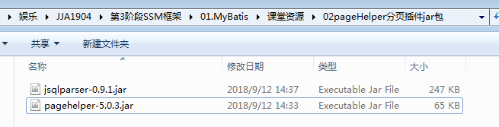

2). 使用 Maven
在 pom.xml 中添加如下依赖：
<dependency>
<groupId>com.github.pagehelper</groupId>
<artifactId>pagehelper</artifactId>
<version>最新版本</version>
</dependency>

2. 配置拦截器插件
特别注意，新版拦截器是 com.github.pagehelper.PageInterceptor。 com.github.pagehelper.PageHelper 现在是一个特殊的 dialect 实现类，是分页插件的默认实现类，提供了和以前相同的用法。

1. 在 MyBatis 配置 xml 中配置拦截器插件
<!--
plugins在配置文件中的位置必须符合要求，否则会报错，顺序如下:
properties?, settings?,
typeAliases?, typeHandlers?,
objectFactory?,objectWrapperFactory?,
plugins?,
environments?, databaseIdProvider?, mappers?
-->
<plugins>
<!-- com.github.pagehelper为PageHelper类所在包名 -->
<plugin interceptor="com.github.pagehelper.PageInterceptor">
<!-- 使用下面的方式配置参数，后面会有所有的参数介绍 -->
<property name="param1" value="value1"/>
</plugin>
</plugins>

3. 如何在代码中使用
阅读前请注意看重要提示
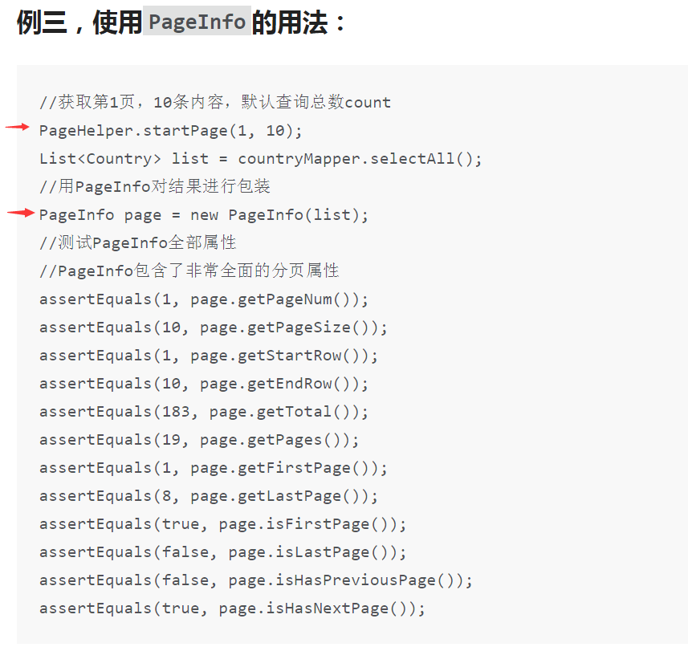

课堂案例：对文章进行分页

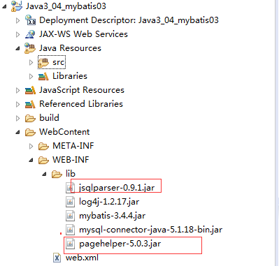

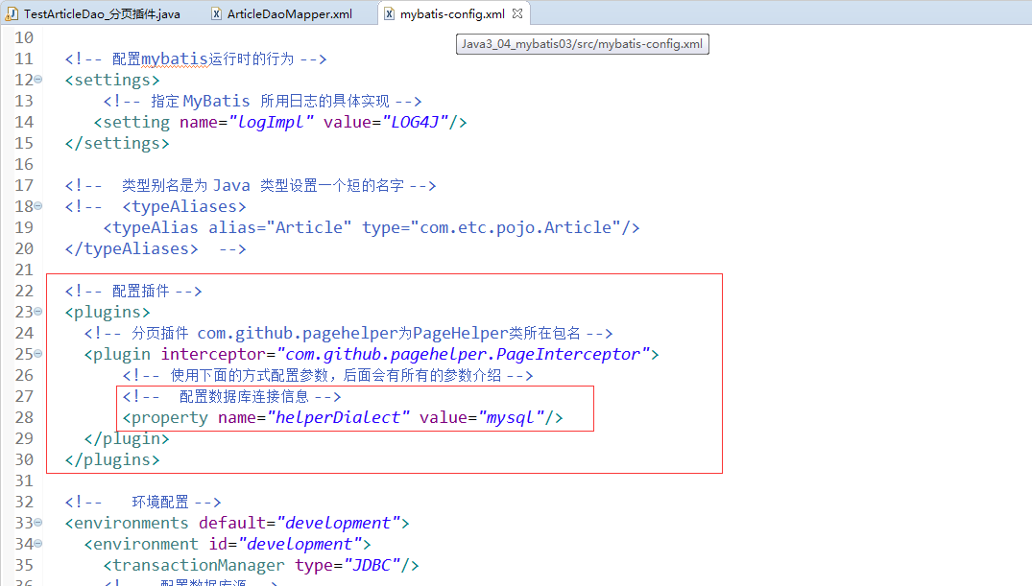

测试：

在dao中调用的mybatis查询方法，只是查询方法，没有分页操作。
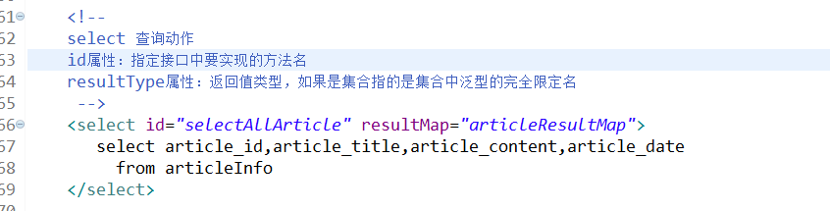

在业务中，在调用mybatis查询方法之前，通过PageHelper.startPage(页码,条数)
方法设置拦截。
表示执行查所有的时候，会自动帮我们加上分页功能。
然后将得到的集合通过PageInfo进行包装即可。

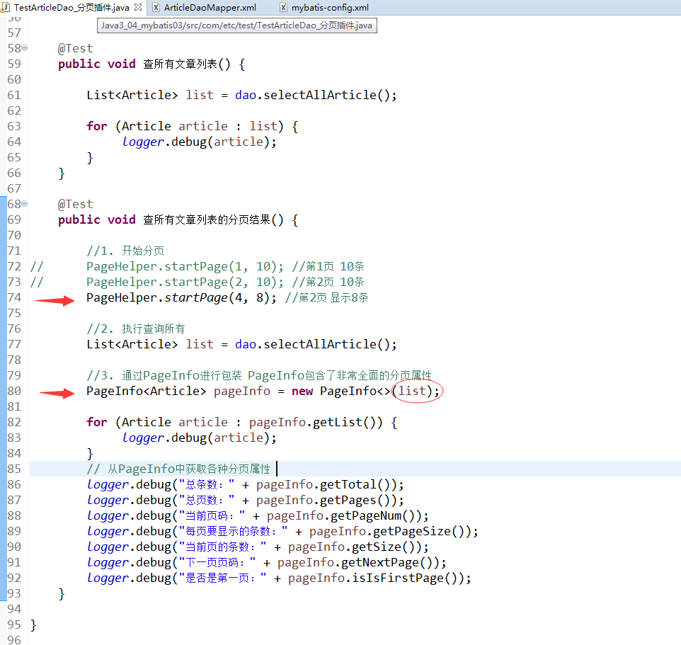

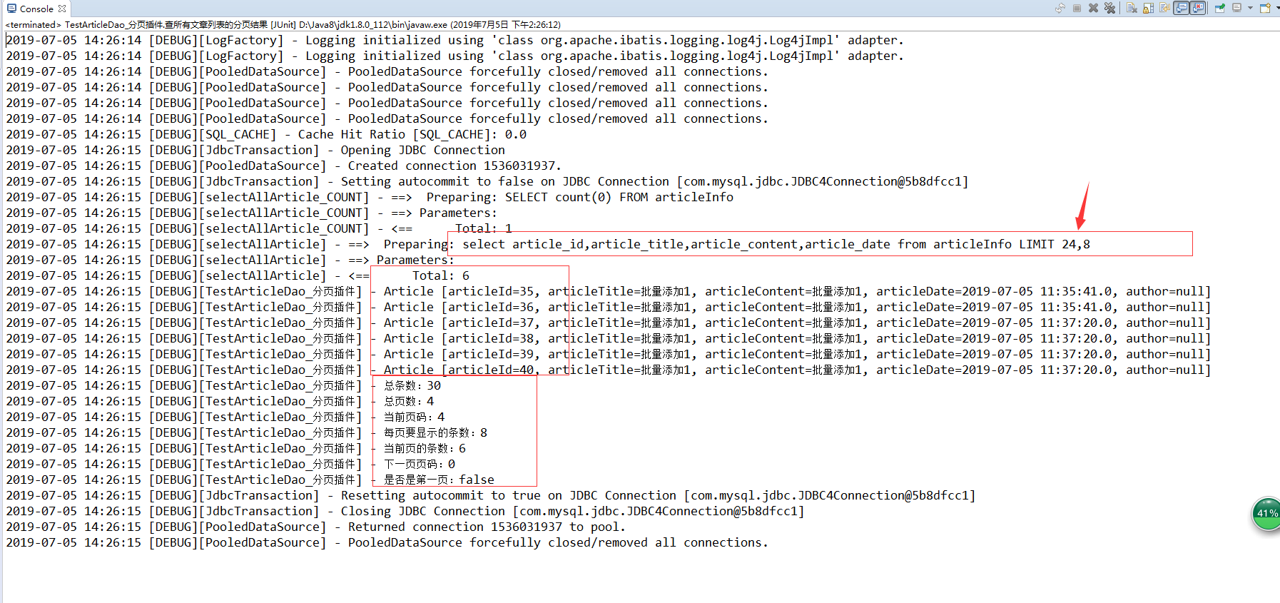

重要提示：
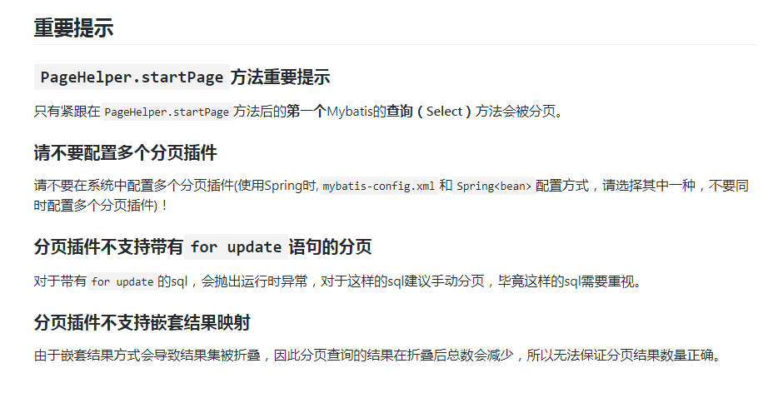

分页使用的注意点：1+N情况注意
比如：分页查询所有作者和发布的文章
志宽：3篇
全胜：6篇
友澍：8篇

使用关联查询问题：

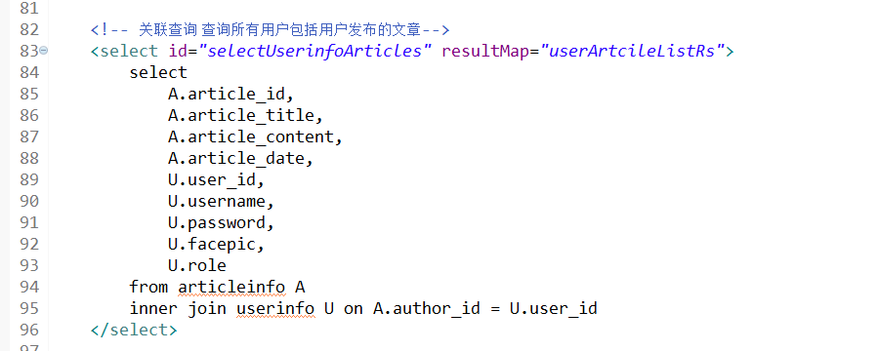

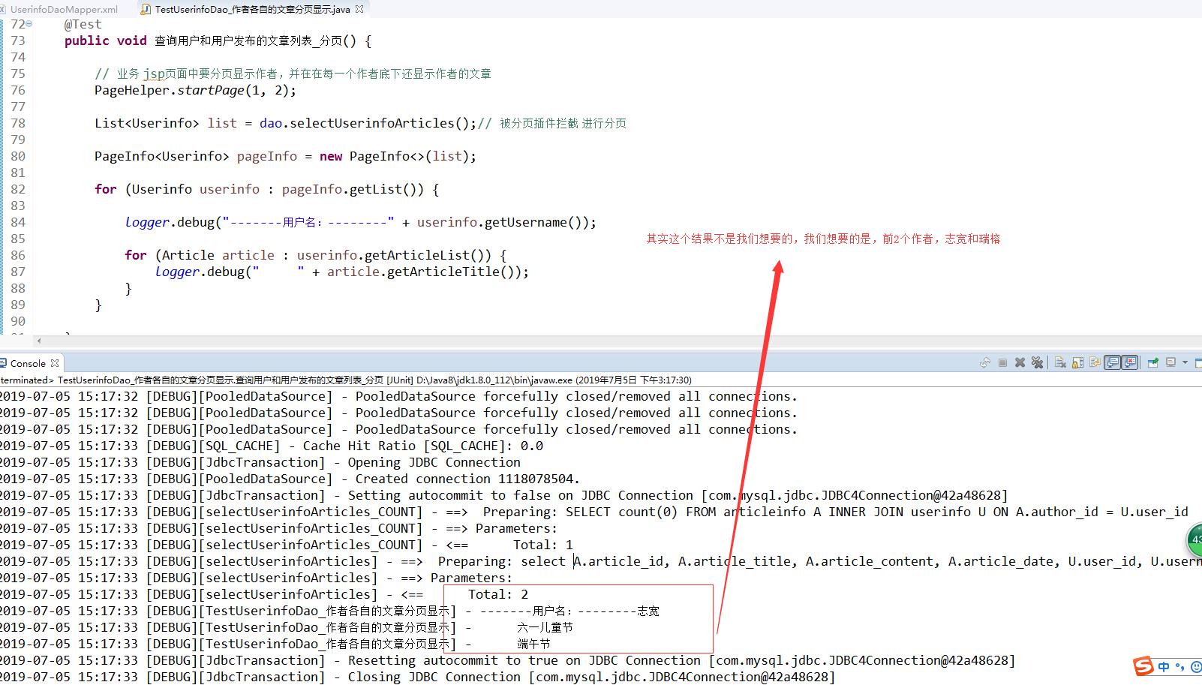

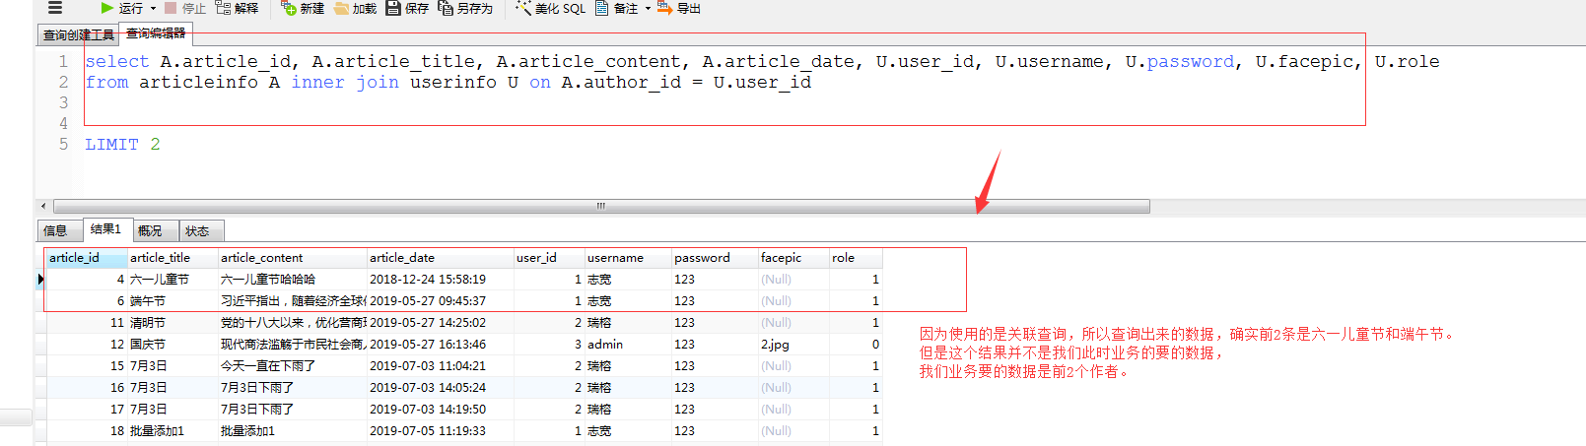

解决方式1：在mybatis 映射xml中，使用嵌套select查询
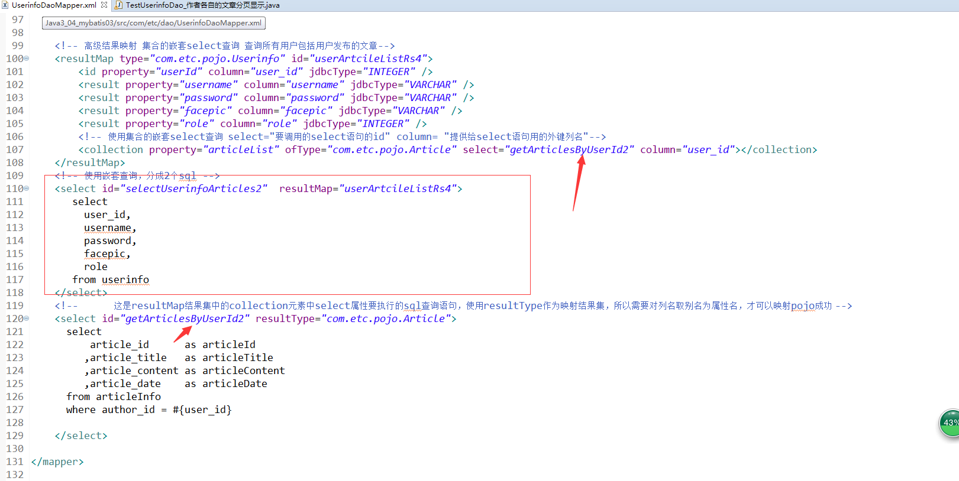
先单表查询作者(分页就是第一条sql去分页)，再去查作者发布的文章：

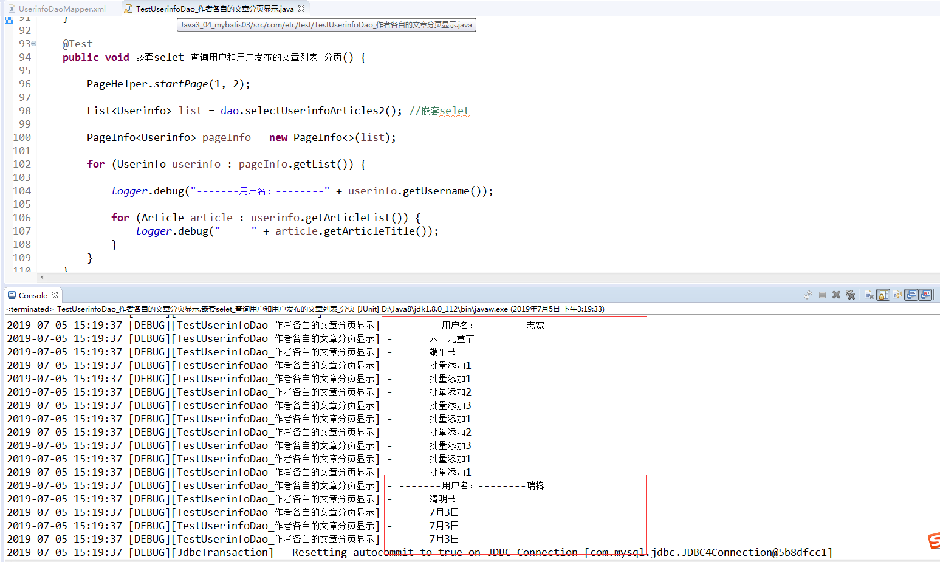

解决方式2，不在映射 xml中查询，而是在业务成分别调用2句SQL：
第一次先调用查所有的作者的sql查询语句，
拿到作者的id，再调用根据作者查文章列表的sql查询语句。通过循环将该作者的所有文章放到集合中。

mybatis 映射XML中 参数符号#{ } 和${ }的区别

概念
一 : 理解mybatis中 $与#
在mybatis中的$与#都是在sql中动态的传入参数。
eg:select id,name,age from student where name=#{name}
这个name是动态的，可变的。当你传入什么样的值，就会根据你传入的值执行sql语句。

区别
1 #是将传入的值当做字符串的形式，
eg:select id,name,age from student where id =#{id},
当前端把id值1，传入到后台的时候，就相当于
select id,name,age from student where id ='1'.

2 $是将传入的数据直接显示生成sql语句，
eg:select id,name,age from student where id =${id},当前端把id值1，传入到后台的时候，就相当于
select id,name,age from student where id = 1.

3 使用#可以很大程度上防止sql注入。(语句的拼接),#{}类似JDBC中的预编译语句对象prepareStatement的功能

4 但是如果使用在order by,group by 中就需要使用 $.

5 在大多数情况下还是经常使用#，但在不同情况下必须使用$. 【开发中安全性级别高的项目都是不允许使用$】

我觉得#与$的区别最大在于：#{} 传入值时，sql解析时，参数是带引号的，而${}传入值时，sql解析时，参数是不带引号的。

使用$与#
#{}: 解析为一个 JDBC 预编译语句（prepared statement）的参数标记符，一个 #{ } 被解析为一个参数占位符 。
${}: 仅仅为一个纯碎的 string 替换，在动态 SQL 解析阶段将会进行变量替换。
name-->cy
eg: select id,name,age from student where name=#{name} -- name='cy'
select id,name,age from student where name=${name} -- name=cy
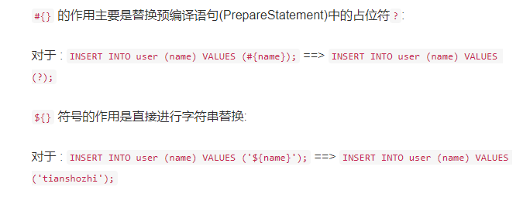
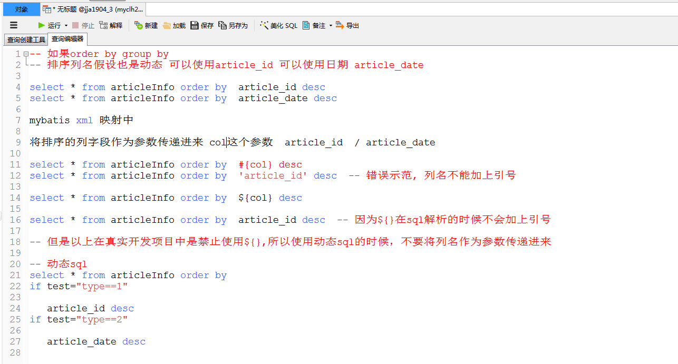

mybatis缓存
概念：
MyBatis 包含一个非常强大的查询缓存特性,它可以非常方便地配置和定制。MyBatis 3 中的缓存实现的很多改进都已经实现了,使得它更加强大而且易于配置。
默认情况下，只启用了本地的会话缓存sqlSession，它仅仅对一个会话中的数据进行缓存。 要启用全局的二级缓存sqlSessionFactory，只需要在你的 SQL 映射文件中添加一行：
<cache/>

sqlSession 本地的会话缓存(默认开启)
同一个SqlSession，执行相同的sql语句，就只有发送一次sql语句。
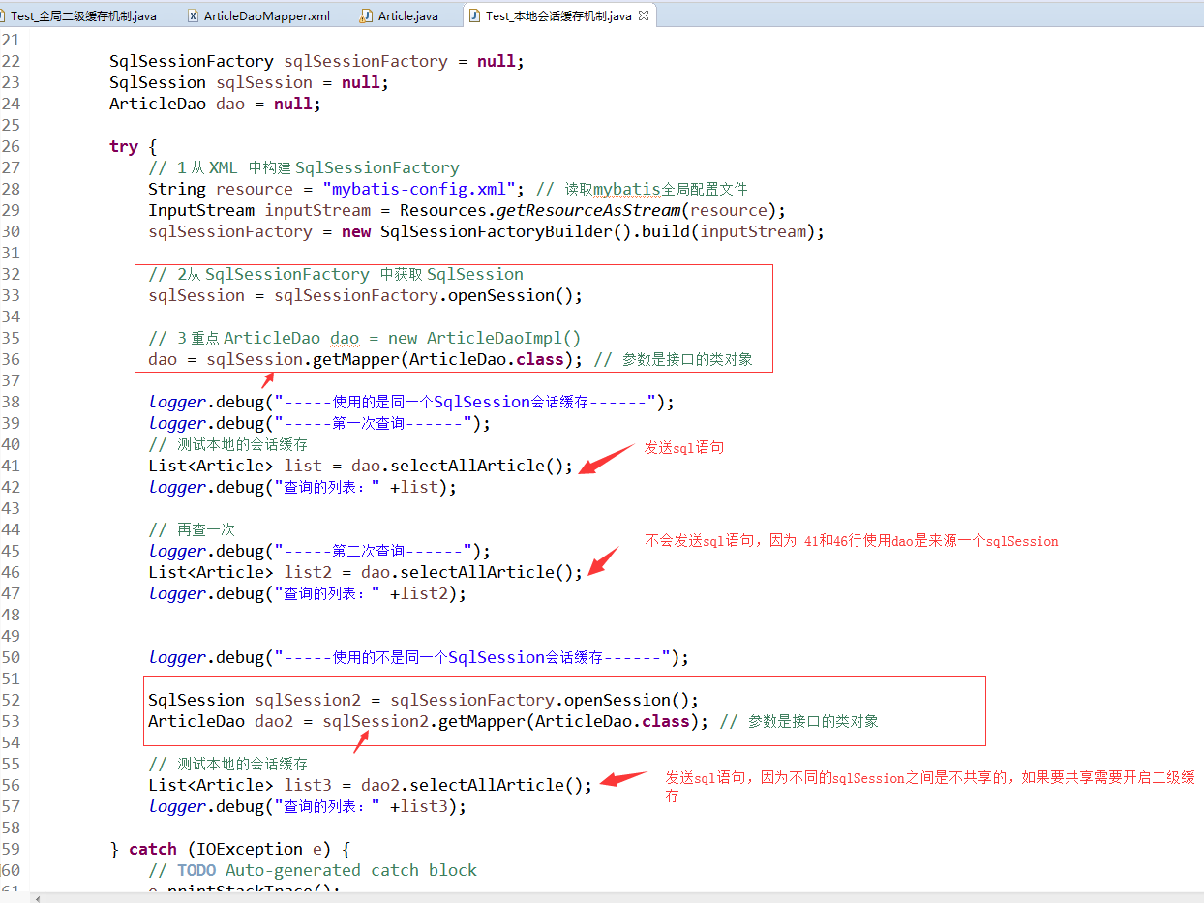

sqlSessionFactory全局二级缓存(需要手动开启)
同一个sqlSessionFactory，执行相同的sql语句，就只有发送一次sql语句。

1 需要在映射文件中加入一句缓存配置：
2 对象需要序列化
3 查询第一次之后需要提交。
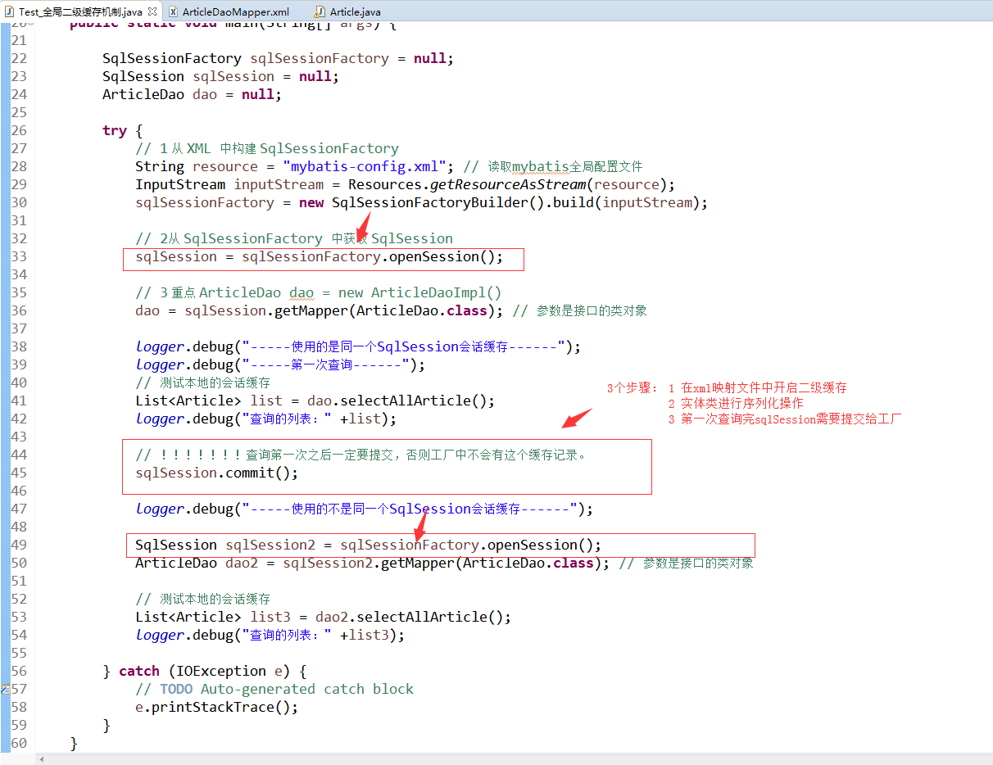

mybatis注解
Mybatis接口的实现有两种方式，一种是映射文件XML，一种是通过注解实现。
简单SQL可以直接使用注解，复杂SQL使用XML实现。
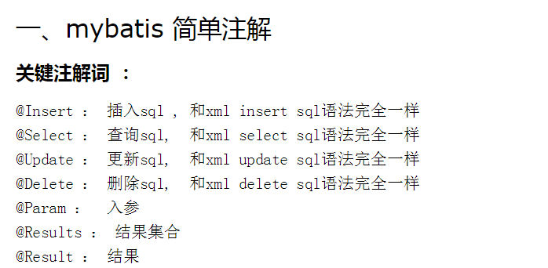

MyBatis中
使用@Results注解来映射查询结果集到实体类属性
@ResultMap的用法。当这段@Results代码需要在多个方法用到时，为了提高代码复用性，我们可以为这个@Results注解设置id，然后使用@ResultMap注解来复用这段代码。

https://www.jianshu.com/p/34fa03d9bc8d
https://www.cnblogs.com/chenmo-xpw/p/6099951.html

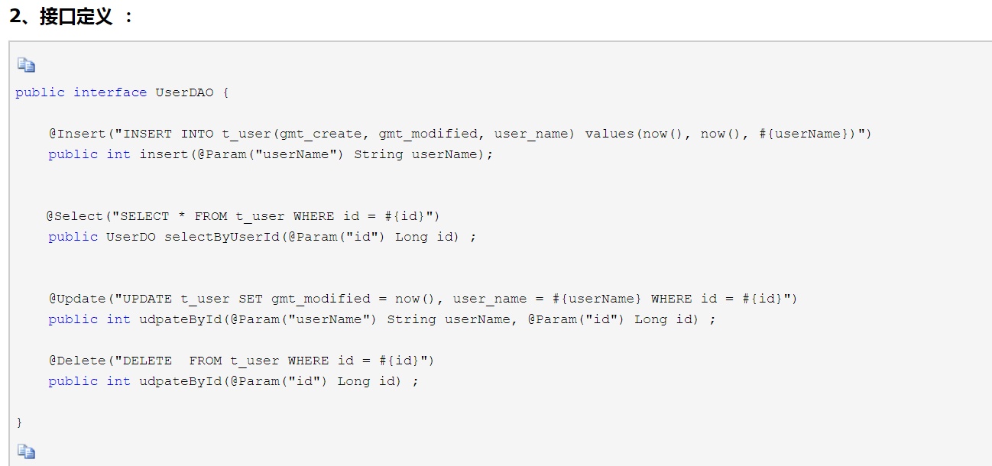

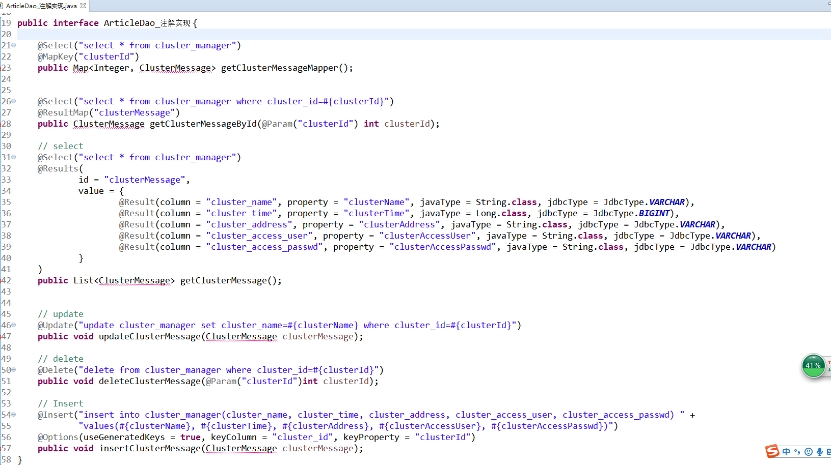

课后案例_拉勾网作业需求讲解

步骤1：在index.jsp页面中通过搜索分别进入公司页面和职位页面
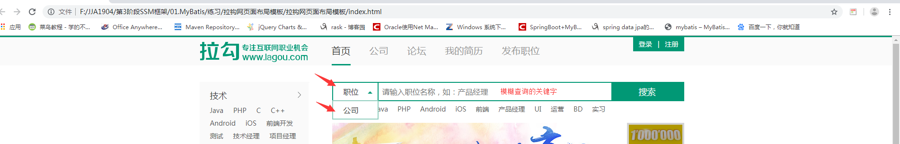

步骤2：职位页面：如果用户选择职位进行模糊查询，就是前往职位页面： 分页显示职位详细信息(职位信息+公司信息)
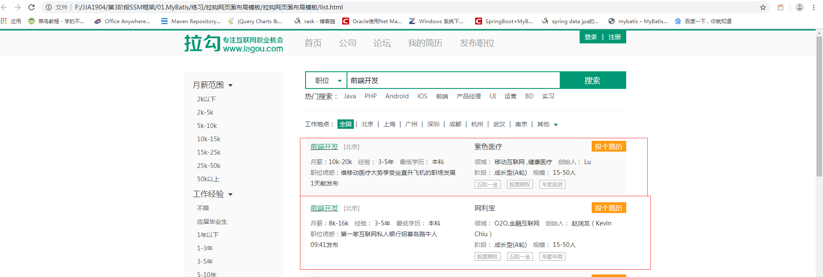
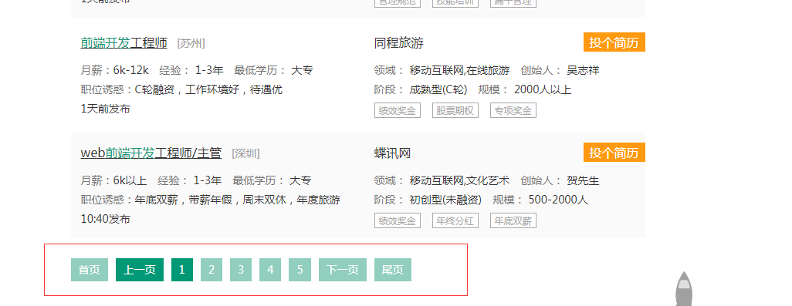
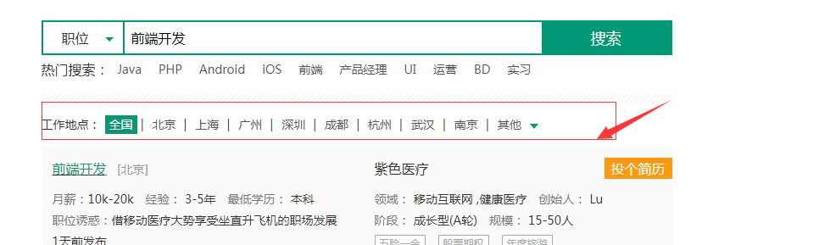
其实：以上整个业务就一个事情，职位的分页多条件搜索结果(也可能加入模糊，加入地区查询)

步骤3: 公司页面：

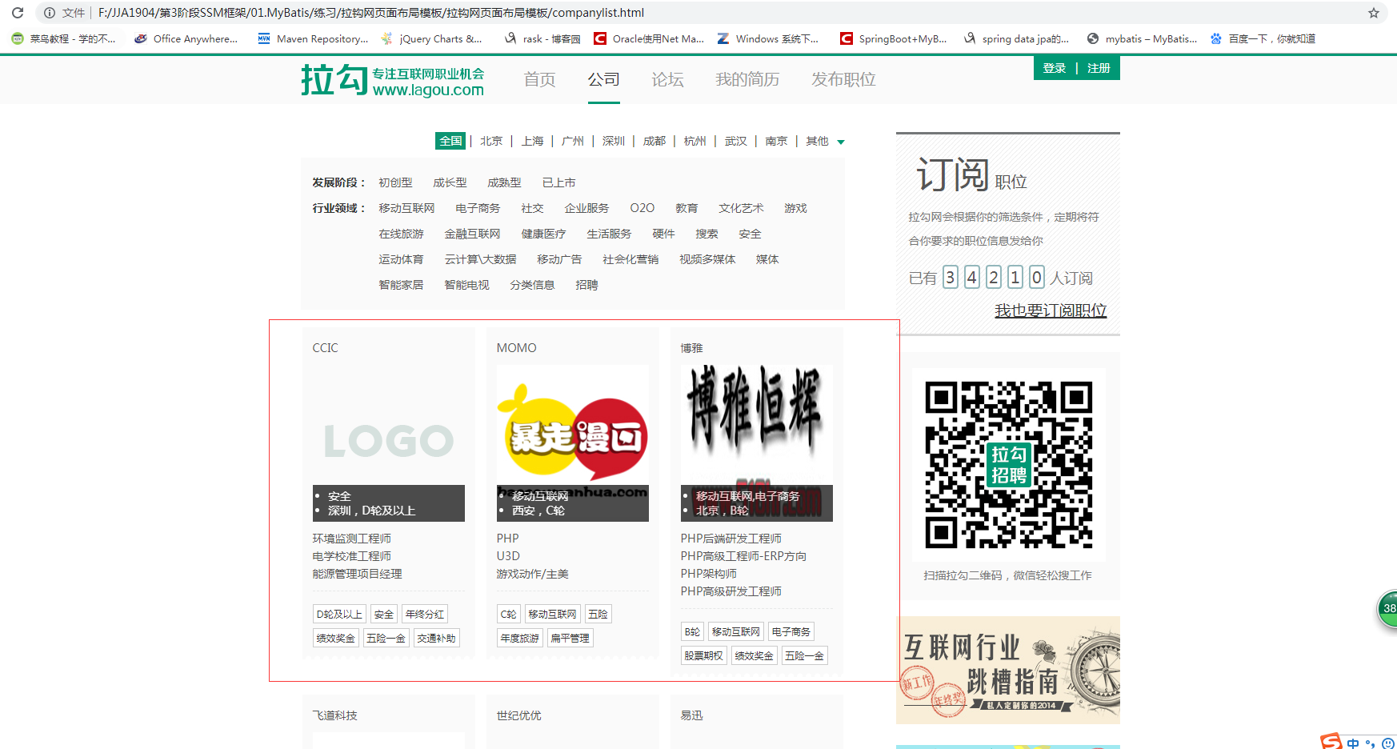

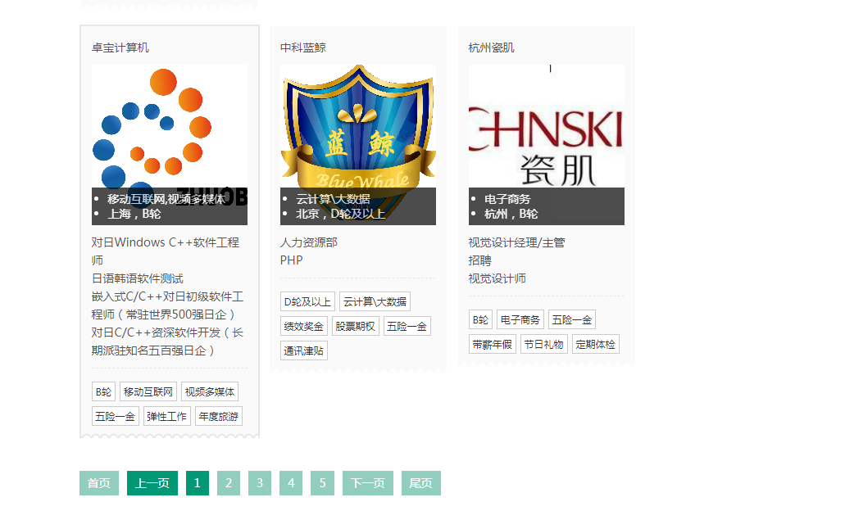

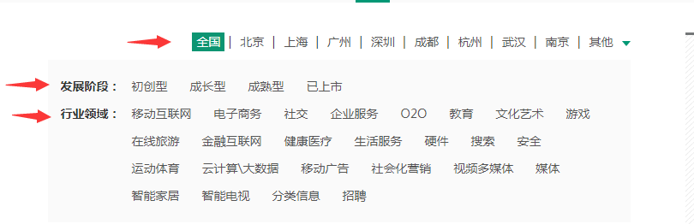

其实：以上整个业务就一个事情，公司的分页多条件搜索结果(按照公司名模糊模糊，按照公司地点，按照发展阶段，按照行业领域)

ajax处理

